
Москва, 09 декабря 2017 г.
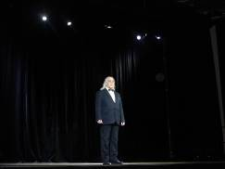
Дорогие друзья!

Красиво, правдиво, проникновенно, чувственно прошел 08 декабря 2017г. в в Московском Многофункциональном Культурном Центре Правительства Москвы вечер Поэзии Греции в исполнении Театральной Мастерской Греческого Культурного Центра (Г.К.Ц.) под руководством Георгия Червинского.
Наша Театральная Мастерская под руководством Георгия Владимировича Червинского занимается 3 года и мы не можем не констатировать тот факт, что ее результаты сильно радуют нас.
Участники театрального коллектива показывают высокую заинтересованность в постижении посылов и глубины греческой поэзии от античности и по современность, проявляют высокую художественную чувственность при исполнении произведений, которые они исполняют и на языке оригинала, т.е. на греческом (за что им огромная честь и похвала), и на русском языке.
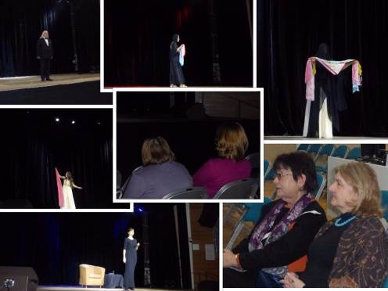
Искусно, мастерски, профессионально подобраны Георгием Владимировичем высоко драматичные произведения несут вечно актуальные, вневременные посылы добра, достоинства, правды, последовательности, твердости духа, любви…Его труд как никогда раньше важен, актуален, продиктован сегодняшней действительностью глобалистского мира, когда сохранение культуры, традиций, идентичности является приоритетом вызовам нигилизма, стирания исторической памяти, потери идентичности.

Программа вечера состояла из следующих авторов и их произведений:
Программа вечера:
- Яннис Рицос–«Лунная Соната».
Исполнитель: Маргарита Бесова.
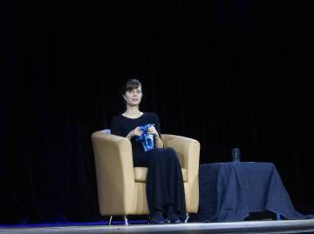
- Рита Буми-Папа- «1000 расстрелянных девушек».
Исполнители: Оксана Осипова и Светлана Городецки.
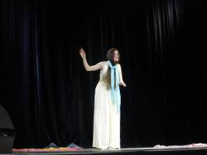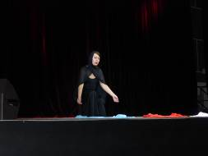

Низкий Вам поклон, коллеги!

Пользуясь случаем, выражаем нашу благодарность руководству Московского Многофункционального Культурного Центра Правительства Москвы и лично Ангелине Рашидовой за возможность общения со зрителями и всем участникам нашей Театральной Мастерской за работу, их отзывчивость, взаимодействие, за их подлинную любовь к греческой культуре, к Элладе...!!!

Прилагаются материалы и фотографии с мероприятия.
Искренне Ваша

Теодора Янници,
директор Греческого Культурного Центра

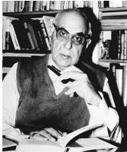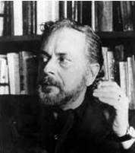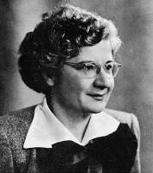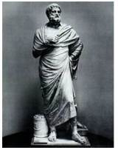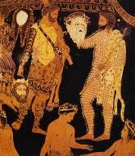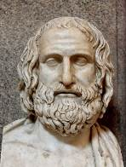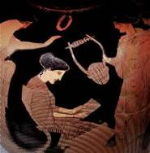



Μόσχα, 9 Δεκεμβρίου 2017
Αγαπητοί φίλοι!
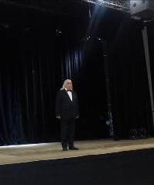
Σε μία ιδιαίτερη ατμόσφαιρας καλλιτεχνικής αισθητικής, εσωτερικής αγωνίας, ειλικρίνειας και αλήθειας πραγματοποιήθηκε την Παρασκευή 8 Δεκεμβρίου 2017 στο Διαδραστικό Πολιτιστικό Κέντρο του Δήμου Μόσχας η βραδυά «Ελληνικής Ποίησης» από το Θεατρικό Εργαστήρι του Κέντρου Ελληνικού Πολιτισμού (ΚΕΠ) με καλλιτεχνικό διευθυντή το σκηνοθέτη Γκεόργκιι Τσερβίνσκι.
Το Θεατρικό Εργαστήρι του Κέντρου Ελληνικού Πολιτισμού (ΚΕΠ) υπό την εποπτεία-καλλιτεχνική διεύθυνση του σκηνοθέτη Γκεόργκιι Τσερβίνσκι λειτουργεί τα τελευταία 3 χρόνια και δεν δυνάμεθα να μην εκφράσουμε την ικανοποίηση και χαρά μας από τα αποτελέσματα της δουλειάς τους, της κατάθεσης ψυχής τους.

Τα μέλη του Θεατρικού Εργαστηρίου μας εκδηλώνουν ζωντανό, ουσιαστικό ενδιαφέρον γιa τη μύηση στην ελληνική ποίηση και λογοτεχνία (από την αρχαιότητα έως τις μέρες μας), στα αθάνατα και πάντα επίκαιρα μηνύματά της, τa οποία μεταφέρουν στο κοινό σε υψηλό καλλιτεχνικό επίπεδο, με συναίσθημα, αγωνία, εσωτερική ανίχνευση, σε μετάφραστη στη ρωσική αλλά και στη γλώσσα του πρωτοτύπου, στην ελληνική, πράγμα που τους τιμά ιδιαίτερα

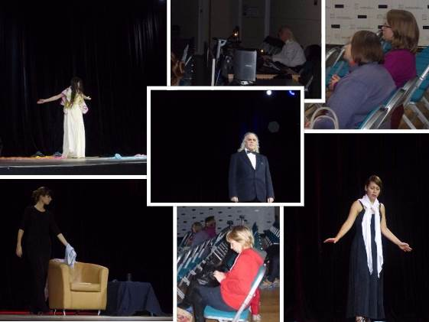
Με τέχνη, μαεστρία, μεθοδικότητα, επαγγελματισμό, ο Γκεόργκι Τσερβίσνκι επιλέγει έργα, που δίκαια συγκαταλέγονται στους θησαυρούς της παγκόσμιας λογοτεχνικής κληρονομιάς – φορείς αιώνιων και διαχρονικών αξιών αρετής, συνέπειας, αξιοπρέπειας, αλήθειας, πίστης σε αξίες και ιδέες, αγάπης... Το έργο-λειτούργημά του, στις σημερινές συνθήκες της παγκοσμιοποίησης, της ισοπέδωσης, του μηδενισμού, της διαστρεύλωσης της ιστορικής πραγματικότητας, της απώλειας της ταυτότητας, είναι όσο ποτέ άλλοτε επίκαιρο και επιβεβλημένο από την αδήριτη ανάγκη διατήρησης του πολιτισμού, της παράδοσης, των αξιών, της ιστορικής μνήμης, της συνείδησης.
Το πρόγραμμα της βραδυάς περιλάμβανε:
- Γιάννης Ρίτσος-«Σονάτα του σεληνόφωτος».
Εκτέλεση: Μαργαρίτα Μπέσοβα.
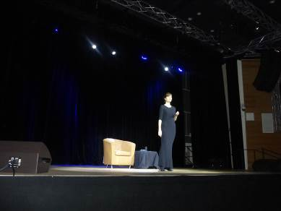
- Ρίτα Μπούμη-Παππά-«1000 σκοτωμένα κορίτσια».
Εκτέλεση: Οξάνα Όσιποβα, Σβετλάνα Γκοροντέτσκι.
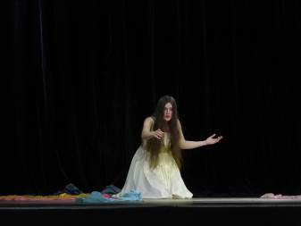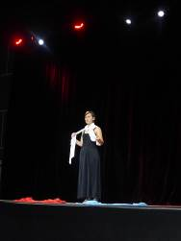
Από καρδιάς συγχαίρουμε τον Γκεόργκι Τσερβίνσκι και την ομάδα του, όλα τα μέλη του Θεατρικού μας Εργαστηρίου. Εσείς αποτελείτε τους πραγματικούς φορείς που μεταλαμπαδεύετε στη ρωσική γη την απύθμενου πλούτου λογοτεχνική κληρονομιά του ελληνικού κόσμου.
Δραττόμεθα της ευκαιρία για να εκφράσουμε την ευγνωμοσύνη μας στη διοίκηση του Διαδραστικού Πολιτιστικού Κέντρου του Δήμου Μόσχας, ιδιαίτερα δε στο στέλεχός του Ανγκελίνα Ρασίντοβα, για τη δυνατότητα επικοινωνίας με το κοινό, καθώς και σε όλους τους συμμετέχοντες, στα μέλη του Θεατρικού μας Εργαστηρίου για το πρόγραμμα που παρουσίασαν, την ανταπόκριση και σύμπραξή τους.

Αγαπητοί συνάδελφοι, υποκλινόμεθα!

Επισυνάπτονται φωτογραφίες και υλικό από την ποιητικό-θεατρική βραδυά.
Με εκτίμηση

Δώρα Γιαννίτση,
διευθύντρια Κέντρου Ελληνικού Πολιτισμού – Κ.Ε.Π.

Георгий Владимирович Червинский
Художественный руководитель
Московского театра «Студия-69» и Театральной Мастерской
Греческого Культурного Центра – ГКЦ

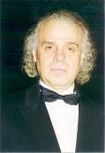
Родился в Ленинграде в 1945 г. Окончил режиссерское отделение ЛГИК им. Н.К. Крупской в 1974 г. Закончил Высшие режиссерские курсы (Руководитель Кацман А.И.). Недоучился на режиссерском факультете ЛГИТМИК (Класс профессора Музиля А.А.). Работал актером в театрах: Ашхабада, Златоуста, Чебоксар, Балашова, Ярославля. С 1987 года художественный руководитель московского театра "Студии-69".
Роли, сыгранные в Московском театре "Студия-69":
1. Фауст, Мефистофель - Пушкин "Сцена из Фауста"
2. Наполеон - Пушкин "Наполеон"
3. Монах - Лермонтов "Мцыри"
4. Дон Перлимплин - Ф.Г.Лорка "Любовь дона Перлимплина"
5. Агамемнон - Яннис Рицос "Агамемнон"
Поставленные спектакли в Московском театре "Студия-69":
1. Пушкин "Я жить хочу чтоб мыслить и страдать" и "Наполеон"
2. Лермонтов "Мцыри"
3. Маяковский "Облако в штанах"
4. Мандельштам "Раковина", "У звезды учись тому, что значит свет", «Неизвестный солдат»
5. Ахматова "У самого моря"
6. Цветаева "Бессонница", «Психея»
7. Новелла Матвеева "Солнечный Зайчик"
8. Ф.Г.Лорка "Любовь дона Перлимплина"
9. Гоголь - Володин "Агафья Тихоновна"
10. Софокл "Деянира"
11. Горький "Старуха Изергиль"
12. Вольфганг Борхерт «Одуванчик»
13. А. Блок «Скифы», «Двенадцать»
Γκεόργκι Τσερβίνσκι
Καλλιτεχνικός Διευθυντής του θεατρικού εργαστηρίου «Στούντιο - 69» και
του θεατρικού Εργαστηρίου του Κέντρου Ελληνικού Πολιτισμού – Κ.Ε.Π.

Γεννήθηκε στο Λένινγκραντ το 1945.
Το 1974 αποφοίτησε από τη Σχολή Σκηνοθεσίας του Κρατικού Ινστιτούτου Κινηματογράφου του Λένινγκραντ.
Εργάστηκε ως ηθοποιός σε θέατρα διαφόρων πόλεων, όπως Ασχαμπάντ, Ζλατοούστ, Τσεμποξάρ, Μπαλασόβα, Γιαροσλάβλ.
Από το 1987 είναι Καλλιτεχνικός Διευθυντής του θεάτρου της Μόσχας «Στούντιο-69», όπου υποδύθηκε τους εξής ήρωες: Φάουστ, Μεφιστοφελή, Ναπολέοντα (σε έργα του Ρώσου ποιητή Πούσκιν), μοναχό (Λέρμοντωφ), Δον Περλιμπλίν (Λόρκα), Αγαμέμνων (Γιάννης Ρίτσος).
Στο ίδιο θεατρικό σχήμα έχει ανεβάσει έργα των Πούσκιν, Λέρμοντωφ, Μαγιακόφσκι, Μαντελστάμ, Αχμάτοβα, Τσβετάγιεβα, Ματβέγιεφ, Λόρκα, Γκόγκολ, Σοφοκλή, Γκόρκι, Μπόρχερτ, Μπλοκ.
